《殷墟文字乙編》新綴第四十五則

中央研究院歷史語言研究所 蔡哲茂

A：乙3541（合9554）
B：乙3662
C：乙補2870
D：乙3534（合9555）

釋文：

A+B+C

藝生。
其。

D

藝不其生。

說明：
B+C為謝博霖君綴，今再加綴A版於上。
D版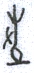字較A版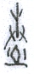字少一手形。D版或與A+B+C有關。A+B+C位於千里路右側，而D位於千里路左側，然是否確鑿無疑，尚有待進一步的綴合，今附誌於此。

拓片：

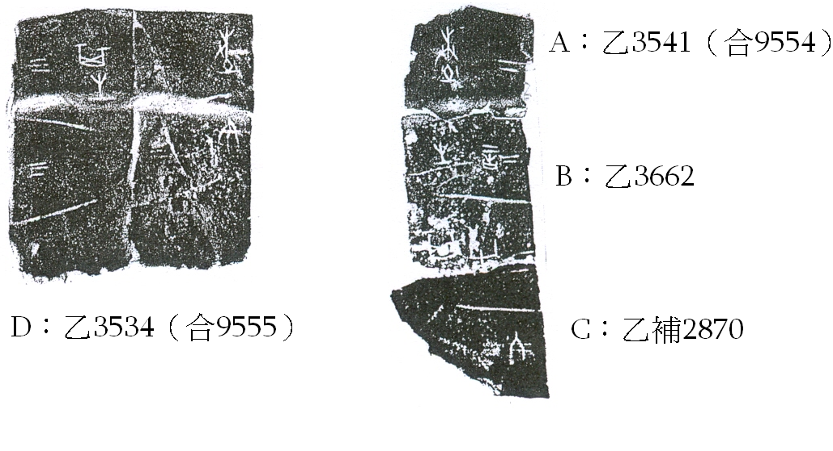

摹本：

